Inside Dalvik VM

Contents

- 1 熊出没
- 2 源代码树
- 3 基于栈还是基于寄存器
- 4 Dalvik的运行时数据区
- 5 内存分配与垃圾回收
- 6 Dalvik解释器
- 7 JIT 编译器
- 8 线程模型
- 9 参考资料
熊出没
据说Dalvik是冰岛Iceland的一个地名，当初Android团队在开发虚拟机时，不知道该用什么名称才好，最后Dan Bornstein说，就用Dalvik好了，Dalvik是一个小渔村，其祖辈曾在这个地方生活过，于是就有了今天被频繁提及的Dalvik VM。Dan Bornstein何许人也？这个家伙是Dalvik开发团队的tech lead，他设计了新的bytecode可执行格式，就是.dex，把.class文件转换成.dex的dx工具也是他写的，除此以外还做了很多事情，怪不得2008 Google I/O大会上会由Dan来给大家讲解Dalvik，看来Dan的贡献度着实不小。好，我们闲话少聊，在本节中，我们从系统启动的角度切入，找寻Dalvik出没的地方。
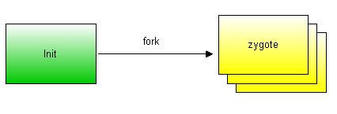
故事从init.rc和zygote开始讲起。当linux启动时，会在init进程中解析init.rc脚本，并且根据脚本中的配置，创建一系列的进程，其中就包括zygote服务。 zygote的意思是“受精卵，结合子”，在android中，指的是，一旦有请求，Zygote进程会像老母鸡下蛋一样，fork出一个子进程。
service zygote /system/bin/app_process -Xzygote /system/bin --zygote --start-system-server
参数暂且不管，我们所知道的是，一个叫zygote的linux进程被创建了，那么它的main()执行入口在哪？ 我们注意到，zygote进程的执行代码在/system/bin/app_process文件中，这是一个linux可执行文件，其源代码在frameworks/base/cmds/app_process目录下。 我们在app_main.cpp中找到了zygote的main()函数。我们摘取关键代码分析，
int main(int argc, const char* const argv[])
{
//...

if (0 == strcmp("--zygote", arg)) {
bool startSystemServer = (i < argc) ?
strcmp(argv[i], "--start-system-server") == 0 : false;
setArgv0(argv0, "zygote");
set_process_name("zygote");
runtime.start("com.android.internal.os.ZygoteInit",
startSystemServer);
}

//...
}
这里我们发现，--zygote和--start-system-server和init.rc中zygote相关的参数吻合，而最关键的代码是runtime.start，其原型是AndroidRuntime::start(xxx, xxx)（注意，是带参数的start版本，创建zygote 服务），具体大家可以查看frameworks/base/core/jni/AndroidRuntime.cpp这个文件。我们来简单整理一下调用过程，runtime.start -> startVm -> JNI_CreateJavaVM。在start(xxx, xxx)函数中，做了以下三件事情，创建Dalvik虚拟机、注册native函数和调用ZygoteInit.java中的main()函数。
创建Dalvik虚拟机
/*
* Initialize the VM.
*
* The JavaVM* is essentially per-process, and the JNIEnv* is per-thread.
* If this call succeeds, the VM is ready, and we can start issuing
* JNI calls.
*/
if (JNI_CreateJavaVM(&mJavaVM, &env, &initArgs) < 0) {
LOGE("JNI_CreateJavaVM failed\n");
goto bail;
}

严格来讲，Dalvik虚拟机并不是Java虚拟机，一个虚拟机只有通过JCK（Java Compliance Kit）的测试并获得授权后才能称为JVM。Dalvik VM非但无法直接运行.class文件（只能执行dx工具从.class文件转换过的.dex文件），更没有获得授权。不过话说回来，Android之所有开发Dalvik，除了性能上的考虑外，很大一部分原因就是要避开Sun的授权。这里我们只需要了解，JNI_CreateJavaVM()创建了Dalvik虚拟机的一个实例。虚拟机就像薄薄的一层纸，粘附在linux进程上，任何Java代码要想跑起来，都必须经过这层纸。
注册native函数
/*
* Register android functions.
*/
if (startReg(env) < 0) {
LOGE("Unable to register all android natives\n");
goto bail;
}
所有的native函数在这里注册。在AndroidRuntime.cpp中有一个函数指针表gRegJNI[]，里面存放了各个模块的native functions注册函数，每个注册函数会在startReg()中被逐一运行，因而每个模块的native functions也被注册到虚拟机中。当这一步执行完后，也就意味着，系统已经准备好执行Java代码了。这正是接下来我们要讲述的。
调用ZygoteInit.java中的main()函数
//slashClassName对应ZygoteInit类
startClass = env->FindClass(slashClassName);

//找到ZygoteInit类的main()函数
startMeth = env->GetStaticMethodID(startClass, "main", "([Ljava/lang/String;)V");

//开始执行Java代码
env->CallStaticVoidMethod(startClass, startMeth, strArray);
从CallStaticVoidMethod()开始，Java代码就开始在Dalvik虚拟机的Java解释器（Interpreter）上运行起来了。事实上，Dalvik虚拟机用C语言构建，就好比linux上的一个应用程序，它的Java解释器（也是一些C代码）维持一个while循环，不停的执行Java代码中的每一条bytecode指令。执行效率直接依赖于Interpreter的效率，所以，在dalvik的实现中，有两套版本，一套是C版本，另一套是ASM版本，其中ASM版本又对应着不同的平台，如ARM/MIPS/X86。MIPS的版本应该是MIPS公司在Google发布Android版本后添加进去的，因为从Android官方网站上取下的代码中并不包含MIPS的ASM版本，可见Android对MIPS的支持远远不如ARM。
main()函数都干了些什么
前面解释到ZygoteInit类的main()函数开始被执行了，下面我们看看main()都做了哪些事情。
registerZygoteSocket();

if (argv[1].equals("true")) {
startSystemServer();
}

runSelectLoopMode();
registerZygoteSocket()为zygote进程注册socket机制，我们知道，zygote进程都是通过socket机制接受子进程创建的请求的。
startSystemServer()是一个相当重要的步骤，zygote进程生下了它的第一个蛋，system server。这一子进程为android系统创建了大部分的系统服务，包括在native服务和Android服务。
Native服务包括：SurfaceFlinger/AudioFlinge/media playback service/camera service
Android服务就更多了，
Entropy Service / Power Manager / Activity Manager / Telephony Registry / Package Manager / Account Manager Content Manager / System Content Providers / Battery Service / Hardware Service / Alarm Manager / Init Watchdog Sensor Service / Window Manager / Bluetooth Service / Statusbar / Clipboard Service / Input Method Service NetStat Service / Connectivity Service/ Accessibility Manager / Notification Manager / Mount Service / Device Storage Monitor Location Manager / Search Service / Checkin Service / Wallpaper Service / Audio Service / Headset Observer Backup Service / AppWidget Service
现在来看Android的启动序列图，相信你会有更感性和深刻的认识，
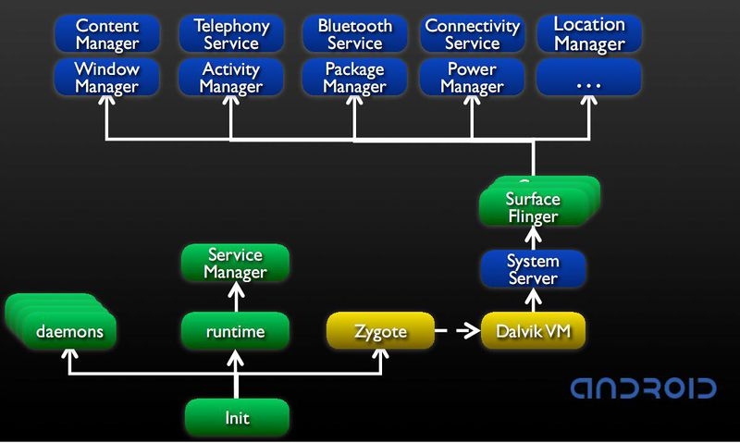
接下来执行的runSelectLoopMode()就是一只真正的老母鸡了，正是在这里，一个又一个子进程被复制出来。在这个函数里面，有一个while(true)循环，zygote会一直等待请求，一旦发现socket发出请求，zygote马上执行ZygoteConnnection.java类的runOnce()函数，首先创建出子进程，然后是通过pid的值来区分对待，于是父子在这里开始分道扬镳，zygote仍旧尽职的等待下一个请求的链接，子进程则做它自己事情去了，这也是子进程被创建出来的意义所在。
while (true)
{
//等待socket请求
acceptCommandPeer();

ZygoteConnection::runOnce();
}
|
|
|
|
________________________|
|
|
|
\ /

pid = Zygote.forkAndSpecialize(); //通过jni呼叫linux的系统调用fork()
if(pid == 0) {
handleChildProc();
return true;
} else {
return handleParentProc();
}

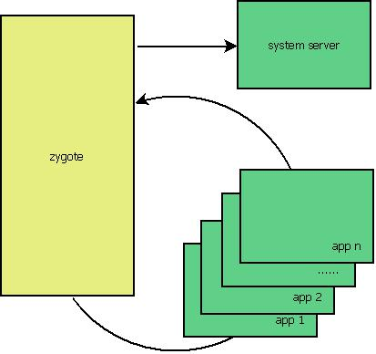
zygote本身是一个虚拟机进程，同时也是一个应用进程的孵化器，每当系统要求执行一个Android应用程序时（当需要运行manifest文件中的<activity>，<service>，<receiver>和<provider>中的类时，就会通过socket向zygote发送启动命令），zygote就会fork出一个子进程。子进程同样是一个虚拟机进程，与zygote父进程共享代码空间，但是数据空间是互相独立的，子进程数据空间中的内容是父进程的完整拷贝（包括和zygote一样的Dalvik虚拟机运行环境，程序计数器-pc也相同）。只有一点不同，如果fork成功，子进程中fork的返回值是0，父进程中fork的返回值是子进程的进程号，因为也就有了上述代码的分叉执行。子进程继续加载java程序的类和方法，并通过Java Interpreter最终来解释并运行java程序。这样做的好处显而易见：zygote进程是在系统启动时产生的，它会完成虚拟机的初始化，库的加载，预置类库的加载和初始化等等操作，而在系统需要一个新的虚拟机实例时，Zygote通过复制自身，最快速的提供给系统。另外，对于一些只读的系统库，所有虚拟机实例都和Zygote共享一块内存区域，大大节省了内存开销。
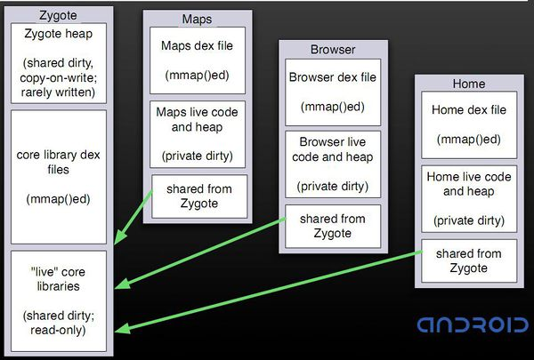
小结：本节用一定的篇幅介绍了Android系统启动时Dalvik初始化的时机，以及zygote和虚拟机之间的那些事儿。当提到Dalvik虚拟机时，我们不再感到茫然陌生，因为我们的脑海中已经有了一个虚拟机工作的模型，尽管模糊，却可触摸。接下来我们将用一系列的文章深入Dalvik虚拟机，钻研其原理，关注其实现，展望其未来，敬请期待。如无特别提及，文中所指均为Android 2.2(froyo)的Dalvik实现。

源代码树

dalvik/
|
|----------dalvikvm/ -- Dalvikvm工具的源代码，针对某个类单独运行虚拟机
|
|----------dexdump/ -- dexdump工具的源代码，类似于objdump
|
|----------dexlist/ -- dexlist工具的源代码，可列出dex文件中所有类的method
|
|----------dexopt/ -- Dalvik优化工具，可以对加载的dex文件进行验证与优化，生成一个classes.dex文件，
| 如:/data/dalvik-cache/system@framework@ext.jar@classes.dex
|
|----------docs/ -- dalvik的一些设计文档
|
|----------dvz/
|
|----------dx/ -- dx负责将Java的.class文件转换成Dalvik可执行的.dex文件，这里是源代码
|
|----------hit/
|
|----------libcore/ -- 核心库的源代码主要本目录和dalvik/vm/native中，很多都是来自Apache Harmony项目，也有一些是来自OpenSSL、zlib和ICU等项目
|
|----------libdex/ -- .dex file的加载和解析，值得一提的是，InstrUtils.c/h提供了对Dalvik虚拟机指令的解析，比如解析操作码和操作数
|
|----------libnativehelper/
|
|----------tests/
|
|----------tools/
|
|----------vm/ -- Dalvik的源代码，研究Dalvik主要关注这个目录
| |
| |----------analysis/ -- class/method的分析/验证/优化
| |
| |----------arch/ -- JNI call bridge，从Java端调用native函数时，需要根据不同平台对C函数的参数顺序和返回结果进行调整，比如，
| | x86的参数是从右往左推入栈中，结果通过eax（必要的话，加上edx）返回，
| | arm的参数从左到右，依次放入r0,r1,r2,r3寄存器，大于4个的参数从右往左压入栈中，结果通过r0（必要的话，加上r1）。
| | 若使用的平台不在JNI call Brige支持范围时，系统会使用libffi库，该库性能稍差。
| |
| |----------hprof/ -- heap profile调试工具的相关实现
| |
| |----------interp/ -- Interpreter的主架构实现，调用mterp目录中的bytecode，完成虚拟机指令的执行
| | Stack.c定义了Dalvik栈的初始化，帧入栈，帧出栈和栈的dump等操作
| | Jit.c/h中定义了供外界调用的接口
| |
| |----------jdwp/ -- Java Debug Wire Protocol的相关实现
| |
| |----------mterp/ -- Interpreter的bytecode功能实现，包括C和ASM版本
| |
| |----------native/ -- 核心库的源代码主要本目录和dalvik/libcore中，很多都是来自Apache Harmony项目，也有一些是来自OpenSSL、zlib和ICU等项目
| |
| |----------oo/ -- 处理一些面向对象的特性，如解析加载Java类，创建虚拟函数表vtable，接口表iftable，
| | 解析加载directMethods，virtualMethods，sfields和ifields，
| | 类hash表gDvm.loadedClasses的创建/查找/销毁/扫描（为GC回收做标记而扫描），ClassObject的dump等
| |
| |----------reflect/ -- 实现Java的反射机制，该特性允许运行中的Java程序对自身检查，并直接操作程序的内部属性
| |
| |----------test/
| |
| |----------CheckJni.c -- 对Object/Class/String有效性的验证，更重要的是，提供了gCheckNativeInterface[]和gCheckInvokeInterface[]
| | 这两个表被挂载到JNIEnvExt和JavaVMExt数据结构中的funcTable指针
| |
| |----------Hash.c -- 对hash表的操作，包括：创建/清除/释放/扩展/移除/查询/遍历等
| |
| |----------Init.c/Jni.c -- Dalvik的初始化代码皆在此，包括JNI_CreateJavaVM
| |
| |----------LinearAlloc.c -- 从ashmem划出一块“dalvik-LinearAlloc”内存区域，大小为4M，专门用于存放那些只写一次的数据，
| | 比如class的vtables,fields,methods,interfaces等
| |
| |----------Native.c -- 在解释器执行Java代码时，如碰到native method，需怎样定位和执行，本文件给出了答案
| |
| |----------ReferenceTable.c -- 引用表的初始化/销毁/dump，对象引用的入表/移除，查询和对比
| |
| |----------Thread.c -- 线程的操作，包括：线程的创建/销毁，挂起/继续，dump/scan(为GC标记而进行的扫描)等
| |
| |
| |----------alloc/ -- Dalvik内存分配和垃圾回收的实现源代码
| | |
| | |----------Heap.c -- 整个GcHeap的初始化/销毁，内存的分配，GC的触发
| | |
| | |----------HeapSource.c -- 一个HeapSource最多可拥有3个heap，所有的对象都是从这几个heap中分配，调用dlmalloc模块
| | |
| | |----------HeapWorker.c -- HeapWorker线程执行某些对象的finalize()，在GC回收时被唤醒
| | |
| | |----------HeapTable.c -- 对引用表的操作实现，比如初始化/释放，加入/移除对象和对表中对象的标记
| | |
| | |----------HeapBitmap.c/h -- 堆位图(HeapBitmap)的分配/释放/遍历/查找/置位/清位，堆位图空间中的一个bit对应堆上的8个字节
| | | 堆位图空间在android shared memory中分配，通过mmap()映射到本进程
| | |
| | |----------MarkSweep.c -- 对象的标记-清除算法实现
| |
| |
| |----------compiler/ -- JIT的相关实现
| | |
| | |----------Compiler.c -- compiler线程的代码实现，以及编译任务队列的管理
| | |
| | |----------Frontend.c -- method/trace单元的编译函数实现
| | |
| | |----------Dataflow.c -- 编译框架的实现
| | | IntermediateRep.c
| | | Loop.c
| | | Utility.c
| | |
| | |----------codegen/ -- 不同架构的编译实现，如arm，x86，mips
| | |
| | |----------template/ --
| | |

基于栈还是基于寄存器
首先一点，指令由操作码（opcode）和操作数（operand）组成。当我们谈及虚拟机是栈架构还是寄存器架构时，是针对虚拟机指令中操作数的访问方式而言的。我们看一行简单的代码，
a = b + c
在基于寄存器的指令集架构（Dalvik VM）中，该行代码将被翻译成下面的指令，大家看到之后是否感觉很熟悉？因为平常所见的处理器如ARM/MIPS/X86等的指令集都基于寄存器（当然，虚拟机指令中的虚拟寄存器和处理器中的物理寄存器不同，虚拟寄存器可能被存放在内存中，也有可能被映射成处理器的物理寄存器，视实现而定）。在这类指令集中，源操作数和目的操作数需要在指令码中显式指定，由于操作数个数不定，导致指令码的长度长短不同，因而在执行时需要更多的内存空间。
IADD a, b, c
在基于栈的指令集架构（JVM）中，操作数从Java虚拟栈中的操作数栈（operand stack）取得，伴随着指令的执行，不断的有操作数出入栈。在下面的Java 字节码中，前两条字节码指令从Java虚拟栈的局部变量区读取b和c的值，并推入操作数栈，IADD从操作数栈弹出2个值，相加，然后把结果推入栈顶，ISTORE从操作数栈弹出一个值，保存到局部变量区。由于字节码无需在指令中指定操作数，因而字节码的密度可以非常高，但是，完成同样的工作，基于栈架构的系统比基于寄存器架构的系统需要更多条的指令。
ILOAD c
ILOAD b
IADD
ISTORE a

网上一些文章在讨论Dalvik时，大都简单提及Dalvik执行速度比JVM快，但移植性稍差。这里我们延伸探讨一下。在一个解释器上执行VM指令，包含三个步骤，指令分派、访问操作数和执行计算。
指令分派（Instructions dispatch）负责从内存中读取VM指令，然后跳转到相应的解释器代码中。上面提到过，完成同样的事情，基于栈的虚拟机需要更多的指令，意味着更多的指令分派和内存访问次数，这是JVM的执行性能不如Dalvik VM的原因之一。
访问操作数（Operands access）是指读取和写回源操作数和目的操作数。Dalvik VM通过虚拟寄存器来访问操作数，由于具有相近的血缘，Dalvik的虚拟寄存器在映射到物理寄存器方面具有更充分的优势，这也是Dalvik VM性能较佳的一个原因。而JVM的操作数通过操作数栈来访问，因为指令中没有使用任何通用寄存器，在虚拟机的实现中可以比较自由的分配实际机器的寄存器，因而可移植性高。作为一个优化，操作数栈也可以由编译器映射到物理寄存器上，减少数据移动的开销。
指令执行（Instructions compute）这个似乎没什么可解释的，老老实实执行就行。
下面我们从一段代码的执行来加深对JVM和DVM的区分。（这个示例和两个gif动画都是从网络上获取的，有侵权之嫌疑，还好只是发表在公司内部的wiki上）
public class Demo {
public static void foo() {
int a = 1;
int b = 2;
int c = (a + b) * 5;
}
}
通过javac编译，得到Demo.class
0: iconst_1
1: istore_0
2: iconst_2
3: istore_1
4: iload_0
5: iload_1
6: iadd
7: iconst_5
8: imul
9: istore_2
10: return
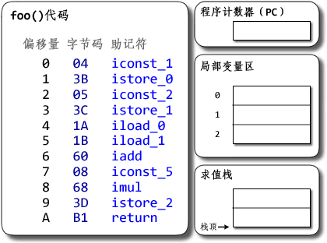

dx --dex --verbose --dump-to=Demo.dex.txt --dump-method=Demo.foo --verbose-dump Demo.class
接着用Android的dx工具将Demo.class转换为dex格式，可以得到foo()方法的Dalvik字节码，
0000: const/4 v0, #int 1 // #1
0001: const/4 v1, #int 2 // #2
0002: add-int/2addr v0, v1
0003: mul-int/lit8 v0, v0, #int 5 // #05
0005: return-void
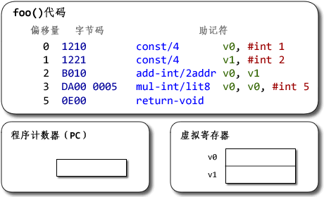

[edit]Dalvik的运行时数据区
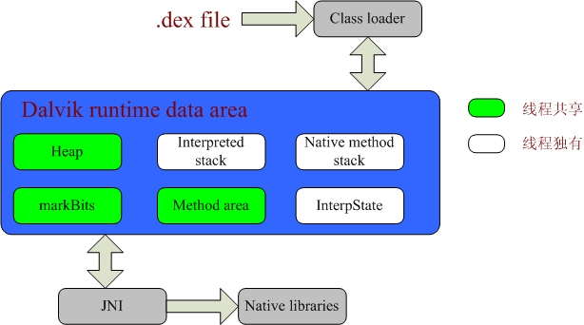
Method area
Method area存放着每个Class的结构信息，包括方法描述(virtual/static/public/private/<init> method)，字段描述(static field和instance field)，常量池，Interface接口实现表等。其中的方法描述中保存的就是Java类中的方法，也就是我们要执行的字节码。当Dalvik运行时，解释器逐条执行字节码，即上面提及的三个步骤：指令派发、访问操作数和执行计算。Method area被放置在dalvik-LinearAlloc区上，这是一块从ashmem内存区映射而来的4M大小的区域，LinearAlloc模块旨在提供一种简单快速的线性内存分配服务，专用于存放write-once（写入后无需更改）的数据，如Java字节码、常量池、Interface实现和instance fields等，其生命周期和Class本身一样，因而无需半途卸载。而static fields域成员需要被多次更改，因而被安排在了系统堆上。
不过有一点很奇怪，static fields（Java类的静态成员）被多次更改好理解，而instance fields（Java类实例的成员）也会被多次更改，也应该放到系统堆上才对啊，但从代码看instance fields却是被放到了dalvik-LinearAlloc区上。
Heap & MarkBits
Dalvik堆在虚拟机初始化时创建，从Linux的匿名共享内存区（ashmem）分配而得，最开始分配2M字节空间，最大可扩展到16M，最多可管理3块堆内存，因而可支持物理上不连续的内存空间。堆被所有线程共享，并且绝大部分的对象实例都在这里分配，所以，垃圾回收也在堆上。为了能快速找到不可到达对象（及我们所说的垃圾），Dalvik还从ashmem分配了另外一块空间MarkBits，用来存放对象的标记(一个bit位)，堆空间的8个字节映射到MarkBits的一个bit，所以其大小比例为64：1。如果MarkBits区的某个bit为1，说明此bit对应的堆位置上有一个还活着的对象。注意，Dalvik无法直接找到不可到达的对象，但是Dalvik知道所有对象的位置，而GC扫描时会标记出所有活着的对象，剩下的自然就是需要回收的垃圾了。
Native method stack
属于linux kernel层面的线程堆栈。Android应用程序中通过java.lang.Thread创建一个java线程，虚拟机中相应的通过pthread_create()创建一个linux线程，对于这类线程，你可以这样想它，在这个linux线程上跑的应用就是Dalvik解释器。
InterpState
位于Native method stack的局部变量，用于组织一个Java method的解释执行，
typedef struct InterpState {
const u2* pc; // program counter
u4* fp; // frame pointer

JValue retval; // return value -- "out" only
const Method* method; // method being executed
...

} InterpState;
Interpreted stack
Dalvik创建线程的同时，也从系统堆上为线程分配栈空间，我们称之为解释栈。解释栈生命周期也是与线程相同，默认为12K字节，并且以帧(frame)的方式来组织管理。每一个函数的调用和返回，就意味着其相应的帧在解释栈中的入栈至出栈的过程。一个帧通常包括函数参数，本地变量和StackSaveArea，如最常见的函数帧(method frame)，此外还有一种中断帧(break frame)，仅包含一个StackSaveArea，是Dalvik为能够从错误中恢复而特意插入栈空间的。
struct StackSaveArea {
/* saved frame pointer for previous frame, or NULL if this is at bottom */
void* prevFrame;

/* saved program counter (from method in caller's frame) */
const u2* savedPc;

/* pointer to method we're *currently* executing; handy for exceptions */
const Method* method;

//...
};
StackSaveArea数据结构中的prevFrame成员指向前一栈帧的位置，可用于遍历整个栈中所有的帧数据，method是否为空可用于区分中断帧和函数帧。本地变量存放着编译期可知的各种标量类型（boolean、byte、char、short、int、float、long、double）和对象引用（不是对象本身，仅仅是一个引用指针），而参数中也可能存放着对象引用，所以参数和本地变量是垃圾回收时重点扫描的区域。
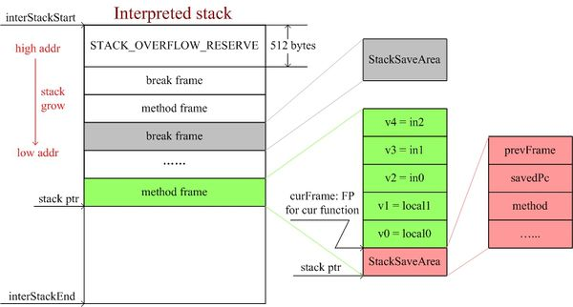
每一个函数都会从栈空间中模拟出一套虚拟寄存器，长度皆为32bits，命名方式为，v0,v1,v2…,vN(N=0,1,2…，以下皆同)，编号低的虚拟寄存器用于存放本地变量local0,local1,local2…,localN，编号高的则指向函数参数in0,in1,in2…,inN。如何访问这些寄存器呢？由于寄存器位于帧指针（frame pointer）上方，所以用fp[N]就能快速访问到寄存器vN的值。对64-bit的数据类型，则需要两个相邻寄存器共同存储。
由于Java函数和native函数共用同一个解释栈，它们的交叉调用会导致其对应的帧也交叉在一起，有四种调用情形：
(a).Java method ---> Java method
第一种情形比较常见，一个Java函数调用另外一个Java函数，解释栈也为之增加一个函数帧，然后更新线程的curFrame成员指向新的帧，同时新帧的StackSaveArea中的preFrame指向前一个帧，这样就可以通过线程的curFrame指针方便的遍历解释栈中的所有帧。
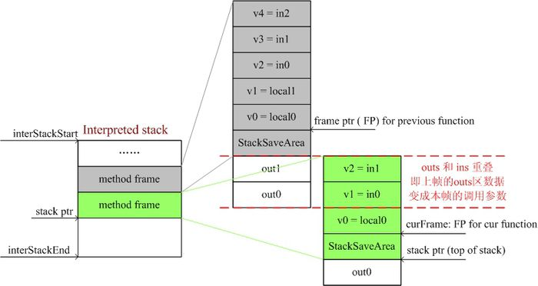
(b).Native method ---> Java method
(c).Native method ---> Native method
对于这两种情形，一般会往解释栈中推入两个帧。第一个帧是中断帧，中断帧保证函数调用完或者有未捕获的异常抛出时，控制权能交回到Dalvik；第二个函数帧才是给函数是用的。如何区分两者呢？对函数帧而言，SatckSaveArea中的method指针指向对应的method区域，而中断帧的method指针为空。在计算当前线程的栈帧深度时，中断帧被直接忽略掉，因为它仅是Dalvik为了能从错误中恢复的一种保护措施，并不代表真正的函数调用。
(d).Java method ---> Native method

内存分配与垃圾回收
在对GC展开讨论前，有几件事情需要思考，哪些内存需要回收？何时回收？怎样回收？
很多高级程序设计语言提供了回收不可到达数据的自动垃圾回收机制，如Java、Perl、ML、Prolog和SmallTalk等。判断一个程序语言是否适合进行垃圾自动回收，要看它是否是类型安全(typesafe)。如ML在编译时刻可以确定数据的类型，属于静态类型安全，而Java在运行时可以确定数据类型，属于动态类型安全。还有一些设计语言，既不是静态类型安全，也不是动态类型安全，它们被称为不安全的(unsafe)。比如在C/C++中，我们可以对指针进行任意的算术运算，从而创造出一个新的指针，并且任何整数都可以被强制转换成指针。这样，任何一个内存位置都可到达的，因此也就无法安全地回收任何内存空间。所以说，自动垃圾回收不适合C/C++。
在Java中，除了整数和引用这样的基本类型，所有的对象都被分配在堆区，Dalvik当然也不例外。Dalvik的堆存放着Java的所有对象，对象分配和垃圾回收都在堆中进行。在虚拟机初始化阶段，系统从Anonymous Shared Memory（共享内存区，以下简称ashmem）分配了一块内存，作为虚拟机进程的堆，运行时如果空间不够，可以另外再次申请堆空间，一个虚拟机最多可有三个堆。这样设计的好处是，支持申请不连续的内存空间作为虚拟机进程的堆空间，另外也避免了在创建阶段就分配一大块堆空间，因为很有可能用不了这么多。Dalvik并使用dlmalloc来管理堆空间。dlmalloc是一个C/C++的通用内存管理器，已有20多年的历史，稳定、高效且占用空间较少（即运营费用低）等特点。Dalvik把内存管理的底层细节交给了dlmalloc，就可以把更多的精力放在GC的实现上。Dalvik的堆管理有几个概念，GcHeap、HeapSource、Heap和HeapBitmap，很容易混淆，我们可通过下图区分，
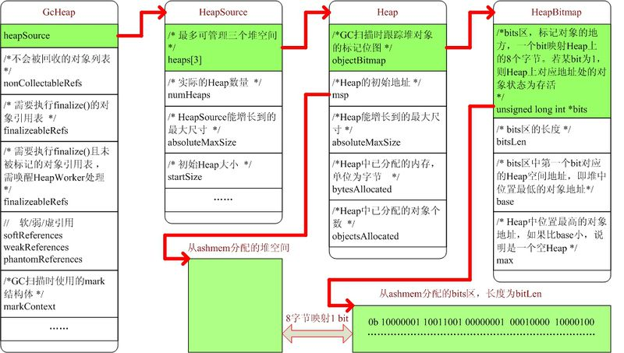
Dalvik是一个可运行Java程序的虚拟机，其本身包含了很多JVM的理念，所以先介绍一下JVM的一些概念、思路和算法十分有必要。首先是标记算法，
引用计数算法（Reference Counting） 给对象添加一引用计数器，被引用一次则计数器加1，引用失效则减1，当计数器为0时对象不再被使用。此法简单高效，但有一个致命的缺陷，无法判定循环引用的问题。对象A和B分别引用对方，A.b=B和B.a=A，这种情况类似死锁。
根搜索算法（GC Roots Tracing） 从一系列被称为根集(root set)的点开始搜索，找出所有被引用的对象。Dalvik采用此标记算法，其根集包括，
// in dalvik/vm/alloc/MarkSweep.c

/* Mark the set of root objects.
*
* Things we need to scan:
* - System classes defined by root classloader
* - For each thread:
* - Interpreted stack, from top to "curFrame"
* - Dalvik registers (args + local vars)
* - JNI local references
* - Automatic VM local references (TrackedAlloc)
* - Associated Thread/VMThread object
* - ThreadGroups (could track & start with these instead of working
* upward from Threads)
* - Exception currently being thrown, if present
* - JNI global references
* - Interned string table
* - Primitive classes
* - Special objects
* - gDvm.outOfMemoryObj
* - Objects allocated with ALLOC_NO_GC
* - Objects pending finalization (but not yet finalized)
* - Objects in debugger object registry
*
* Don't need:
* - Native stack (for in-progress stuff in the VM)
* - The TrackedAlloc stuff watches all native VM references.
*/
void dvmHeapMarkRootSet()
{...}

接下来介绍垃圾收集算法。
首先是标记-清除算法（Mark-Sweep），对所有对象进行扫描标记，未被标记的对象都需要回收。标记清除算法实现很简单，缺点主要是效率不高，而且会产生大量不连续的碎片。事实上，没有必要每次GC都对所有对象不加区分的标记扫描，因为对象有着不同的生命周期。大部分对象生命周期很短，Java称之为Young Generation（新生代），而一些对象生命周期较长，从新生代中历经数次GC而存活下来，Java称之为Tenured Generation（年老代），还有一些对象的生命周期和虚拟机进程本身一样长（如 Java 类、方法、运行时常量池等），Java称之为Permanent Generation（永久代）。用代的概念区分对象，有利于更好的管理对象。
针对标记-清除算法易产生碎片的缺点，标记-复制算法（Mark-Copying）被提了出来。最初该算法将堆分为两块，每次使用半块，当半区内存用完后，将活的对象复制到另外半块中，然后将原来半块一次性清掉。简单高效，不过代价不菲，只能使用内存的一半。事情还有转机。IBM研究表明，新生代中的对象98%是朝生夕死的，所以无需按1：1的比例来划分内存，而是分为一块较大的eden空间和2块较小的survivor空间，每次使用eden和其中一块survivor，回收时将eden和survivor还存活的对象一次过拷贝到另外一块survivor空间上，然后清理掉eden和用过的survivor。Sun的Hotspot虚拟机默认eden和survivor的大小比例是8：1，也就是每次只有10%的内存是“浪费”的。所以一般用这种算法回收新生代。
由于年老代存活率很高，不适合使用标记-复制算法，否则拷贝代价太高。因此有人提出了标记-整理算法（Mark-Compact），标记过程一样，然后令所有存活的对象向堆的低端移动。该算法挑战在于更新所有对象的指针。现代商业虚拟机一般将Java堆内存分成几块，存放不同年代的对象，分别采用最适合该年代的收集算法，叫分代收集算法（Generational Collecting）。如新生代使用复制算法，年老代使用整理算法，持久代则不需要垃圾回收。
看完这些介绍后，你一定很期待，Dalvik会采用哪种算法呢？很不幸，Donut上的dalvik采用的是标记-清除算法。Dalvik并没有把对象的标记和对象放在一起，而是从ashmem申请了一块单独的内存存放它们，我们可以称为bits区（托管在gDvm.gcHeap->heapSource->heaps[].objectBitmap），一个bit映射Dalvik堆的8个字节，所以bits区大小是堆的64分之一。Dalvik为Java对象分配内存时，总是保证该对象的内存地址8字节对齐，所以每个对象都能对应上一个bit。这样我们就可以方便的通过bits考察堆中的Java对象。一个对象成功分配，会马上将对应的bit置1。
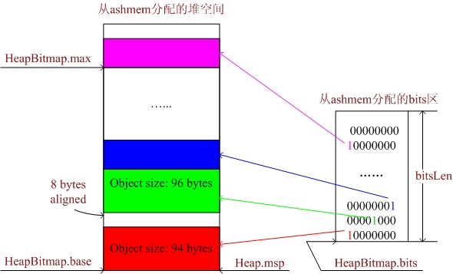
对于GC，有几件事情需要思考，哪些内存需要回收？何时回收？怎样回收？
哪些内存需要回收?怎么回收？
很简单，那些不再被使用的对象需要回收。如何找出不再被使用的Java对象？也很简单，找出还在被使用的对象，剩下的自然都是不再被使用的对象了，呵呵，有时候世界并不象你想象中那么复杂。GC使用根搜索算法从GC roots开始扫描，凡是活着的对象，通通将其对应的bit置1，然后对被标记的对象进行递归扫描，直到将整个Java堆中活着的对象都打上标记。注意，GC在标记前会另外申请一个bits区（托管在gDvm.gcHeap ->markContext.bitmaps[]中），所有的标记都打在刚申请的bits区上。扫描完后，GC并不着急回收，而是做了另外一件事情，查看gDvm.gcHeap->finalizableRefs引用表。该表存放需要执行finalize()函数的对象。GC将表中没有被标记的对象转移到gDvm.gcHeap->pendingFinalizationRefs引用表，并唤醒HeapWorker线程开始执行这些对象的finalize()。由于finalize()可能被用户重载，其执行效能不能得到有效保证，所以GC不会等待HeapWorker执行完成。不过有一点，GC保证这些对象在finalize()执行完以前不会被GC回收掉，否则会有资源泄漏。
唤醒HeapWorker线程后GC马上着手释放对象。GC对比markContext.bitmaps[]和heapSource->heaps[].objectBitmap中的bits区，找到在前一个bits区为0而后一个bits区为1的bit，对应的就是需要被回收的对象（有没有可能出现这种情况，一个bit在前一个bits区为1，在后一个bits区为0？请思考。想明白这点对看懂两个bits区对比的代码非常重要，Dalvik对两个bits区中的相应word直接异或，如果bit为1，则直接调用dvmHeapSourceFree()释放）。将所有的未被标记对象释放掉后，GC把markContext.bitmaps[]的信息更新到了heapSource->heaps[].objectBitmap中，以便下一次GC时做对比。当所有这一切做完后，GC还做了一件事情，打印报告，
LOGD("GC freed %d objects /%zd bytes in %dms\n", numFreed, sizeFreed, (int)gcElapsedTime)
这个大家应该很熟悉，我们在log中经常看到的，GC在多少时间内，释放了多少个对象，回收了多少内存。
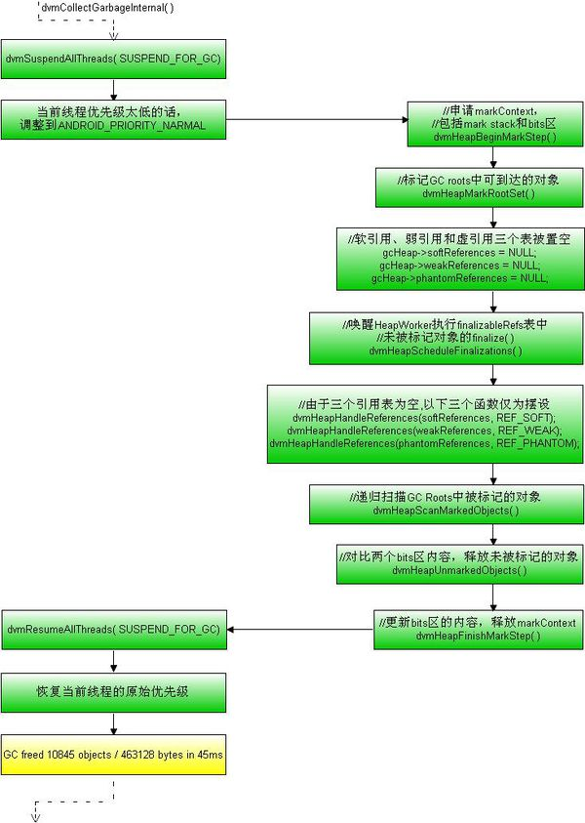
从上图中我们可以发现三点，
a.GC的运行会导致其它线程被挂起；
b.Dalvik将软引用/弱引用/虚引用全部当成了强引用；
c.GC仅唤醒HeapWroker线程，不会等待其执行完成。

何时回收?
当Dalvik调用dvmHeapSourceAlloc()为对象分配内存失败时，会进行一次垃圾回收（不回收软引用，SoftReference），如果分配继续失败，则试图增长堆空间然后分配。到了这一步，基本上都能成功，否则要么是堆真的满了，要么碎片满天飞，要么请求分配的内存太大了。如果人品比较衰，还是失败的话，则再一次进行垃圾回收（回收软引用。前面提过，Donut中的Dalvik将软引用当成强引用，所以这一步基本没什么意义，只是处理软引用的代码被保留了下来）并增长堆空间，并进行最后一次分配。如果人品真的衰到极点，还是失败，抱歉，神也救不了你了。于是先打印报告，
LOGE_HEAP("Out of memory on a %zd-byte allocation.\n", size);
然后调用dvmDumpThread()打印出线程的stack和其它相关调试信息。
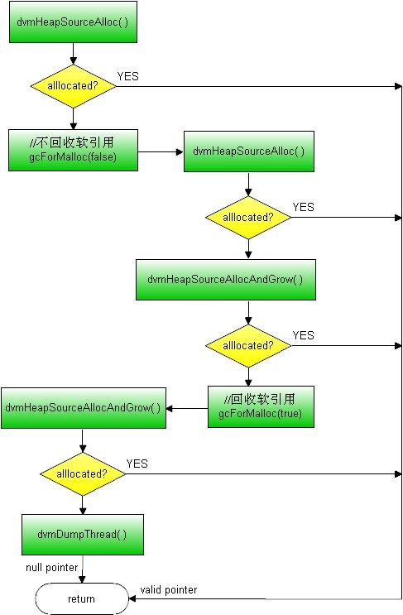

Dalvik解释器
Dalvik支持两种解释器，一种是最早的版本，在文件中称为Portable Interpreter，用C语言实现，可在任何平台上运行。通用性好了，往往意味着性能不是最佳。于是就有了Fast Interpreter，针对不同的平台，使用相应的汇编语言实现解释器，在性能上提升了很多。
void dvmInterpret(Thread* self, const Method* method, JValue* pResult)
{
//…
typedef bool (*Interpreter)(Thread*, InterpState*);
Interpreter stdInterp;
if (gDvm.executionMode == kExecutionModeInterpFast)
stdInterp = dvmMterpStd;
else
stdInterp = dvmInterpretStd;
//…
}
Portable Interpreter
在dvmInterpret()函数中，调用的如果是dvmInterpretStd()，则意味着走Portable Interpreter的路线。该通用解释器的架构源代码在/dalvik/vm/mterp/portable目录，而虚拟机指令的C代码则被放在/dalvik/vm/mterp/c目录中，通过脚本gen-mterp.py将零散的C部件组装成一个完整的文件，/dalvik/vm/mterp/out/InterpC-portstd.c。之所以用脚本装配，是方便以后指令的扩展。Portable Interpreter是一个all-in-one-function的实现，即把所有的虚拟机指令处理代码都作为C语句switch-case中的跳转分支，一个case对应一条虚拟机指令，实现简单，但效率欠佳。我们描述一下此过程：从内存中取出虚拟机指令，然后跳转执行处理代码，完成后再跳转回switch的开始处进行下一条指令的处理。从中我们可以看到，每执行一条虚拟机指令，除了本身的执行开销外，还多了一次内存的访问和两次跳转，从指令流水线角度看，跳转意味着，跳转指令执行阶段之前已被预处理（如取指、解码）的指令将被放弃。此外，大部分编译器会为switch语句生成一段范围检测的代码。一种效率更好的替代方案是threaded implementation。
bool dvmInterpretStd(Thread* self, InterpState* interpState)
{
...

#ifdef THREADED_INTERP
FINISH(0); /* fetch and execute first instruction */
#else
while (1) {
CHECK_DEBUG_AND_PROF(); /* service debugger and profiling */
CHECK_TRACKED_REFS(); /* check local reference tracking */

/* fetch the next 16 bits from the instruction stream */
inst = FETCH(0);

switch (INST_INST(inst)) {
#endif

/* File: c/OP_NOP.c */
HANDLE_OPCODE(OP_NOP)
FINISH(1);
OP_END

/* File: c/OP_MOVE.c */
HANDLE_OPCODE(OP_MOVE /*vA, vB*/)
...
FINISH(1);
OP_END

...

#ifndef THREADED_INTERP
} // end of "switch"
} // end of "while"
#endif

return true;
}
关键是HANDLE_OPCODE和FINISH两个宏定义的不同，
/*
* Instruction framing. For a switch-oriented implementation this is
* case/break, for a threaded implementation it's a goto label and an
* instruction fetch/computed goto.
*
* Assumes the existence of "const u2* pc" and (for threaded operation)
* "u2 inst".
*/
#ifdef THREADED_INTERP
# define H(_op) &&op_##_op
# define HANDLE_OPCODE(_op) op_##_op:
# define FINISH(_offset) { \
ADJUST_PC(_offset); \
inst = FETCH(0); \
CHECK_DEBUG_AND_PROF(); \
CHECK_TRACKED_REFS(); \
goto *handlerTable[INST_INST(inst)]; \
}
#else
# define HANDLE_OPCODE(_op) case _op:
# define FINISH(_offset) { ADJUST_PC(_offset); break; }
#endif

threaded implementation放弃了while-switch-case的结构，在每一条指令处理代码的结束处取下一条指令，根据指令取出handlerTable[]中对应的跳转地址，然后跳转执行，从而省掉了一次跳转，代价是多了一次内存访问，代码也变大了。
Fast Interpreter
Fast版本继承了threaded implement的优点。除了汇编实现以外，Fast版本还做了一个优化。我们知道，threaded implement多出来的一次内存访问，是由于goto *handlerTable[INST_INST(inst)]，即需要一个表handlerTable[]保存所有虚拟机指令C执行代码的跳转地址。在Fast版本中，我们不管虚拟机指令的执行代码多长，给每条指令预留64个字节的空间，并且保证通过base + INST_INST(inst)*64能找到正确的执行地址，其中base指下面代码中提及的dvmAsmInstructionStart，指向第一条指令OP_NOP的一个标号，INST_INST(inst)表示从指令中取出opcode。64字节空间多大多数指令而言足够了，少数不够的，可以通过跳转指令解决。
.global dvmAsmInstructionStart
.type dvmAsmInstructionStart, %function
dvmAsmInstructionStart = L_OP_NOP
.text

/* ------------------------------ */
.balign 64
L_OP_NOP: /* 0x00 */
/* File: x86/OP_NOP.S */
FETCH_INST_WORD(1)
ADVANCE_PC(1)
GOTO_NEXT

/* ------------------------------ */
.balign 64
L_OP_MOVE: /* 0x01 */
/* File: x86/OP_MOVE.S */
...
FETCH_INST_WORD(1)
ADVANCE_PC(1)
SET_VREG(%ecx,%eax) # fp[A]<-fp[B]
GOTO_NEXT

...
从上面可以看出，在执行完一条虚拟机指令后，更新PC指针，取下一条指令，然后通过GOTO_NEXT计算偏移地址并跳转执行，偏移地址的计算只需一次简单的移位和加法即可，很完美的方案，不是吗？一次内存访问，一次跳转。
.macro GOTO_NEXT
/* For computed next version */
movzx rOPCODE,%eax # 从虚拟机指令中取出opcode
sall $6,%eax # opcode值左移6位，即乘以64
addl rIBASE,%eax # rIBASE指向dvmAsmInstructionStart，即第一条指令OP_NOP的地址
jmp *%eax
.endm
解释器的汇编文件同样通过脚本gen-mterp.py组装而成，组装的规则在dalvik/vm/mterp/config-<arch>文件中给出，生成的文件统统丢进dalvik/vm/mterp/out目录，下面是在out目录中可能看到的一些文件。大家可能会迷糊，C实现不是有InterC-portstd.c了吗？InterC-allstubs.c和InterC-<arch>.c是怎么回事？哦，这是Fast Interpreter早期实现时为方便开发和调试生成的文件，在发布版本运行时不会被调用。我们真正需要关心的是InterAsm-<arch>.S，InterC-portdbg.c和InterC-portstd.c。
out/InterAsm-allstubs.S
out/InterAsm-armv4t.S -- armv4t指令集平台的Fast Interpreter的汇编实现
out/InterAsm-armv5te.S
out/InterAsm-mips.S
out/InterAsm-x86.S
out/InterC-allstubs.c
out/InterC-armv4t.c
out/InterC-armv5te.c
out/InterC-mips.c
out/InterC-portdbg.c -- debugger的实现
out/InterC-portstd.c -- Portable Interpreter的实现
out/InterC-x86.c
JIT compiler
可以将JIT compiler看作是Fast Interpreter的一个扩展。这里有两层含义：一是JIT依附于Fast Interpreter存在，如果使用Portable版本的解释器，JIT是万万不会被触发的；二是JIT和Fast Interpreter协同工作，通过解释执行统计出来的数据来决定是否触发JIT，假如某个热点trace/method被执行的次数超过某个上限，则满足了条件，compiler线程被唤醒，开始编译。由于JIT是froyo dalvik增加的一个很重要的功能，我们准备另起一节讲解JIT。

JIT 编译器
一般而言，计算机程序有两种执行方式，一是解释执行，在运行时不断的把高级语言的代码翻译成机器码，同一段代码被执行几次，就需要翻译几次，解释执行的运行速度较慢，且无法从全局的角度进行优化；二是静态编译，是在运行前先将整个程序编译成机器码，程序运行时直接读取机器码执行，静态编译出来的代码包所占空间较大。
JIT全称是just-in-time compilation，是一种混合型的动态编译技术，综合了解释执行和静态编译的许多优点，即在解释器的基础上，引入编译技术，试图在性能上接近或达到甚至超过静态编译（理论上，不管JIT做的再好，程序执行的性能总会比静态编译的代码要差，因为JIT比静态编译多了编译的阶段。但在一些特殊的运行环境下会例外，比如某个二进制库文件在ARM多套指令集上均可运行，为保证兼容，它不能使用较新的一些指令，而JIT可在运行时检测目标硬件，从而产生最优代码）。JIT的引入使得虚拟机在执行程序时不只是一行一行的翻译代码，还能从更大的范围内编译出优质代码，保存下来供下次调用，无需重复编译。目前虚拟机上主流的JIT编译技术有method-JIT和trace-JIT。
method-JIT在Java的HotSpot VM中被采用，最开始是解释执行，同时会统计函数被调用的次数，若达到某个上限，则认为该函数是热点，启动JIT将其编译成机器码。优点是优化窗口较大（整个函数），解释器和JIT编译出的机器码之间的执行跳转判断较简单（以函数为单位），缺点是热点函数内很少使用的代码也被编译了，编译时需要的内存多了，编译出的机器码所占用的内存也变多了。Trace-JIT克服了method-JIT的某些缺点，它统计的是trace，即某个代码段，比如某个函数内被多次执行的循环，或者是if-else中经常执行到的case，当调用次数超过某个上限时，启动JIT编译。method-JIT只编译最热点的代码，这使得JIT编译出的机器码占用的内存最小化了，而且从检测到热点代码到JIT编译完成的时间也缩短了，因此虚拟机很快就能执行上JIT编译出的机器码，享受由此带来的性能提升。method-JIT的缺点也很明显，首先是优化窗口变小了，其次是解释器和JIT机器码之间的执行跳转更频繁了，最后一点是进程间共享JIT机器码变得困难。
Android从Eclair/Froyo开始引入JIT技术，试图在电池供电及内存有限的移动设备上取得更好的虚拟机执行性能。因此Dalvik JIT并不局限于某一种JIT技术，而是去劣存精，博采众长。有时编译method以获取性能最优的机器码，有时则会编译trace以获得最好的速度和空间的平衡，有时还会编译整个程序，共享库，一个页（page），或者是某条虚拟机指令。而为了消除编译时长对用户体验的影响，Dalvik会寻找任何可能的机会进行JIT编译，比如apk安装的时候，登录应用的时候，函数被调用的时候，甚至是取虚拟机指令的时候。为达成目标，Dalvik可谓是无所不用其极，它甚至有一项策略，在电池供电时trace-JIT用的较多，而在充电时method-JIT会更频繁被调用。所以，如果你觉得某个应用不够快，不妨在充电时多玩玩，呵呵。
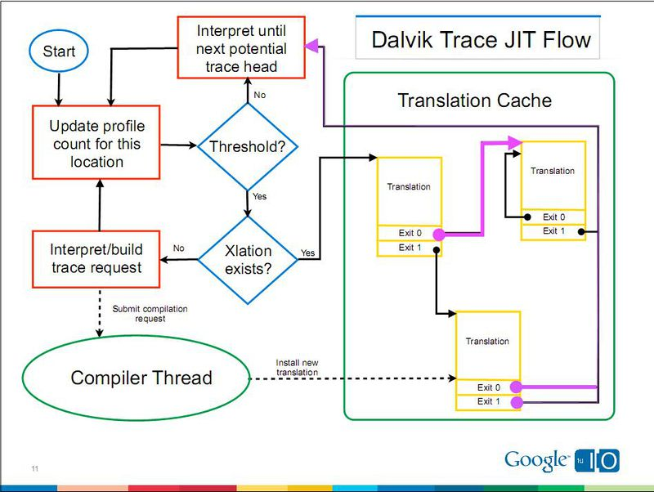
总结一下Dalvik引入JIT后的运作方式：Dalvik以解释执行的方式启动运行，并开始统计method或trace的调用频率，当超过事先设定的上限（ gDvmJit.threshold，在mips平台上是200次，而在armv7-a上为40次），则启动compiler线程开始编译，并将其机器码地址及相关信息放入entry table中，下次执行到此就跳转到机器码段执行，而不再解释执行，从而提供速度。随着应用程序的持续运行，越来越多的虚拟机代码被JIT编译成本地机器码，应用程序的性能也越来越好。据说Froyo Dalvik在一些测试程序（如Llnpack、SclMark3和Checkers）上的性能比没有JIT的Donut Dalvik提升了5倍多，当然这并不意味着你的应用程序可以快上5倍，因为这些测试程序故意设置了很多的重复调用和循环，而你的应用程序未必如此。

线程模型

参考资料
Media:Dalvik-VM-Internals-China-dan.pdf
Media:Android-jit-compiler-androids-dalvik-vm.pdf

